Приложение №1
Пояснительная записка к программе «Тестопластика»
Содержание программы « Тестопластика» соответствует достижениям исконно - русской культуры и традиции. Следовательно, направленность курса дополнительного образования нельзя рассматривать отдельно от дошкольного образования РФ. И поэтому разработанная программа учитывает требования нормативно - правовой и концептуальной базы системы образования в соответствии с возрастными возможностями и особенностями воспитанников. Данная программа реализует задачи ГОС(НРК) 2006 года ( физическое и художественно- эстетическое развитие).
Все знакомы с кулинарными изделиями из теста, но мало кто знает , что соленое тесто становится прекрасным материалом для лепки. Процесс лепки из соленого теста одинаково захватывает и взрослого и ребенка.
Для каждой возрастной группы предусмотрено определенное количество учебных часов- занятий с разным хронометражем ( вторая группа раннего возраста-7 минут, первая младшая группа- 10 минут, вторая младшая-15 минут, средняя группа-20 минут, старшая группа- 25 минут, подготовительная к школе группа-30 минут). Программа ориентирована на детей от 1,6 до 7 лет и рассчитана на 6 учебных лет.
Говоря о тестопластике, необходимо отметить функциональные особенности данного материала - теста. Оно пластично, но не так сильно пачкает руки как пластилин. Особенно полезно это занятие для детей, так как помогает развивать мелкую моторику.
Тестопластика, по мнению психологов, помогает снятию эмоционального напряжения, усталости.
Цель данной программы – развитие творческой активности воспитанников через тестопластику.
Задачи:
- Освоение приемов лепки из соленого теста.
- Развитие образного мышления и воображения.
- Ознакомление с традиционной детской субкультурой.
- Развитие ценностного отношения к художественной деятельности.
Содержание программы позволяет развивать творческие способности детей. Например, ребятам предлагается декорировать на свое усмотрение , готовый продукт из соленого теста.
Качественно реализовать поставленные задачи невозможно без грамотно организованной предметно - развивающей среды. Она включает материалы, обеспечивающие каждый из видов деятельности детей, учитывая возрастные особенности изменения видов деятельности. Предметная среда поможет реализовать программу, если она: разнообразна, доступна, зонирована, и главное, сочетает новизну и традиции.
Предлагаются различные формы проведения занятий: игра, путешествие, творческая мастерская, выставки.
Для эмоционального насыщения занятий, создания мотивации к творческой деятельности используется материнский фольклор, малые жанры фольклора, сказки уральского региона.
Особенностью данного курса является различная тематика каждого года обучения:
- 1-ый год обучения (вторая группа раннего возраста)- « Игры с тестом. Лепка в игре»
- 2-ой год обучения - (первая младшая группа) - « Народные обычаи. Праздники»
- 3-ий год обучения - (вторая младшая группа) - « Украшение интерьера»
- 4-ый год обучения (средняя группа)- « Декоративная роспись изделий»
- 5-ый год обучения (старшая группа)- « Плоскостные картины. Рельефы»
- 6-ой год обучения (подготовительная к школе группа)- « Приобщение детей к театру»
Долгосрочное планирование работы предполагает и мониторинг развития детей каждой возрастной группы (инструментарий прилагается).
В программе представлены опубликованные тексты, а также материалы курсов повышения квалификации ИРРО Свердловской области.

Старшая группа

Курс: плоскостные картины. Рельефы.
№ п/п | Тема занятия | Образовательная задача | Развивающая задача | Воспитательная задача | Форма занятия | источник | Количество часов | Срок проведения
1,2 | Рельеф «Осеннее дерево», «Осенний лист». | Познакомить со способом вырезания основы для рельефа | Развивать навыки расположения деталей на рельефе | Воспитывать чувство прекрасного | Творческая мастерская | _ | 4 часа | Сентябрь
3,4 | Рельеф «Окно», « Сказочное окно». | Продолжить знакомить с техникой выполнения рельефа | Развивать навык использования известных приемов лепки | Продолжать воспитывать чувство прекрасного | Творческая мастерская | И.В. Гусева. Соленое тесто. Лепка и роспись.- Спб: Литера, 2005, с.71-73 | 4 часа | Октябрь
5,6 | Рельеф «Ангел», «Ангелочек» | Закрепить навык использования известных приемов лепки | Развивать творческие способности | Воспитывать доброжелательное отношение друг к другу во время работы | Творческая мастерская | Там же, с. 30-31 | 4 часа | Ноябрь
7,8 | Новогодняя игрушка на елку. Рельеф «Новогодняя елка». | Закрепить навык работы с шаблоном | Развивать умение оформлять рельеф | Воспитывать положительные эмоции от работы | Творческая мастерская | _ | 4 часа | Декабрь
9,10 | Рельеф « Зима» | Продолжать обучать приему лепки из жгутика. | Развива  ть фантазию, творческие способности. | Продол  жать вызывать желание украсить окружающий мир. | Творческая мастерская | Там же, с.35 | 4 часа | Январь, февраль
11,12 | Рельеф «Весна» | Закреплять прием лепки из жгутов особенности весеннего периода. | Разви  вать творческие способос  ти. | Воспитывать эстетический вкус. | Твор  чес  кая мас  терс  кая | - | 4 часа | Февраль
13,14 | Украшение на холодиль  ник на магнитах ( бутерброд,  Яичница, рогалик, конфета). | Закрепить умение использовать при лепке известные приемы. | Разви  вать творческие способности, смекал  ку, неординарность. | Продол  жать воспиты  вать эсте  тические качества. | Сюжетная игра | Там же, с.78-81 | 4 часа | Март
15-18 | Шкатулки | Закреплять навык лепки круглой формы. | Разви  вать творчес  кие способности. | Продол  жать воспитывать желание украсить мир. | Творческая мастерская | А. Л. Романовс-  Кая . Поделки из соленого теста.- М.: АСТ, 2006, с.88-89 | 4 часа | Апрель
19,20 | Весенний венок | Закреплять известные приемы лепки из соленого теста | Разви  вать фанта  зию. | Воспиты  вать эстетичес  кий вкус. | Твор  ческая мас  терс  кая | - | 2часа | Май

Содержание курса « Тестопластика»
5-ый год обучения
Старшая группа

Сентябрь
1,2. Рельефы « Осеннее дерево», « Осенний лист».
Знакомство со способом вырезания основы для рельефа. Нанесение узора- примазывание, украшение бисером, листьями, семенами растений. Лепка деревьев, птиц, цветов для рельефа. Пальчиковая игра « Утро настало». Раскрашивание рельефа.

Октябрь
3,4. Рельефы « Окно», « Сказочное окно».
Продолжать знакомить с выполнением рельефа в квадратной и овальной форме. Вырезание штор, комнатных цветов, свечей, домашних животных. Раскрашивание гуашью. Составление описательного рассказа « Вид из окна».

Ноябрь
5,6. Рельефы « Ангел». Ангелочек- новогодняя игрушка.
Украшение рельефа. Знакомство с традицией празднования Нового года. Игра « Булавка».
Сочинение сказки « Приключения Ангелочка».

Декабрь
7,8. Работа с шаблоном. Рельефы « новогодняя игрушка», «Новогодняя елка».
Вырезание деталей рельефа, украшение бисером, пуговицами, раскрашивание гуашью. Смешивание красок для получения оттенков. Игра «Снежки», « Сказки».

Январь- Февраль
9,10. Рельеф « Зима».
Прием лепки из жгута. Рассматривание зимнего пейзажа. Заклички «Жаворонушки». Игра « Бабочки и ласточки».
Февраль
11,12. Рельеф « Весна»
Прием лепки жгутика. Рельеф круглой формы. Раскрашивание.

Март
13,14. Украшение на холодильник( бутерброд, яичница, рогалик, конфета)
Закрепление известных приемов лепки. Приклеивание магнитов. Раскрашивание и украшение. Отгадывание загадок.

Апрель
15-18. Шкатулки «Черепаха» и « Красавица».
Закрепление лепки округлой формы. Чтение « Малахитовой шкатулки» П.П. Бажова.

Май
19,20.Весений венок.
Закрепление известных приемов лепки. Декорирование венка. Игра « Со вьюном».

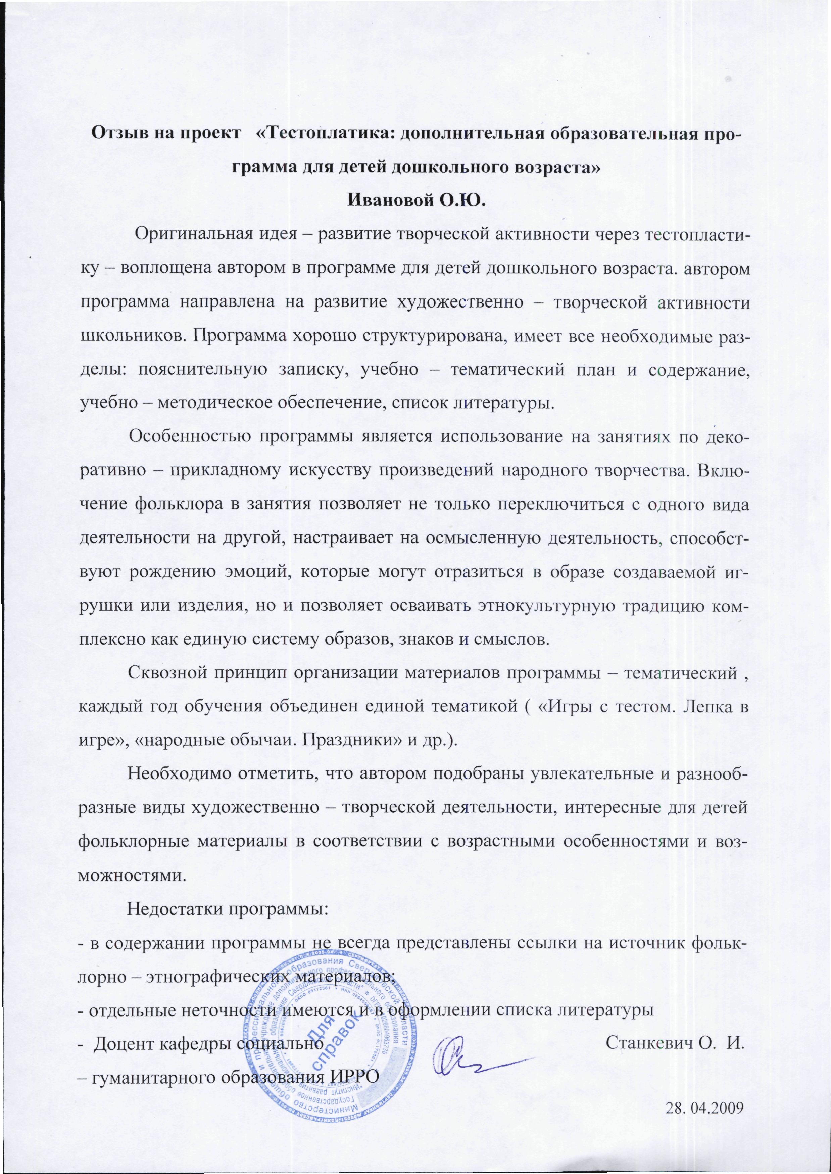

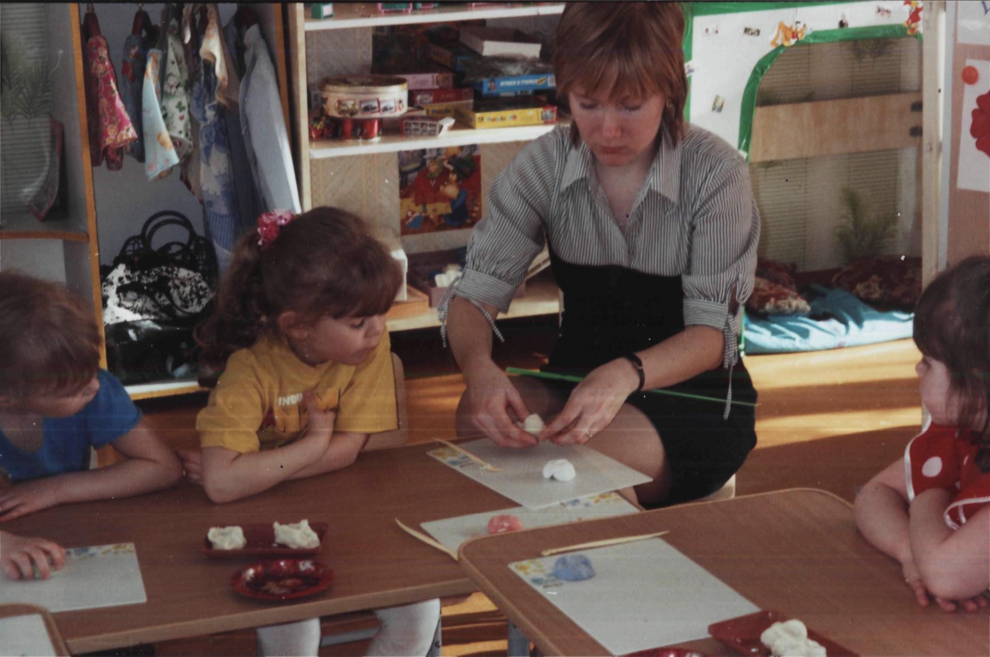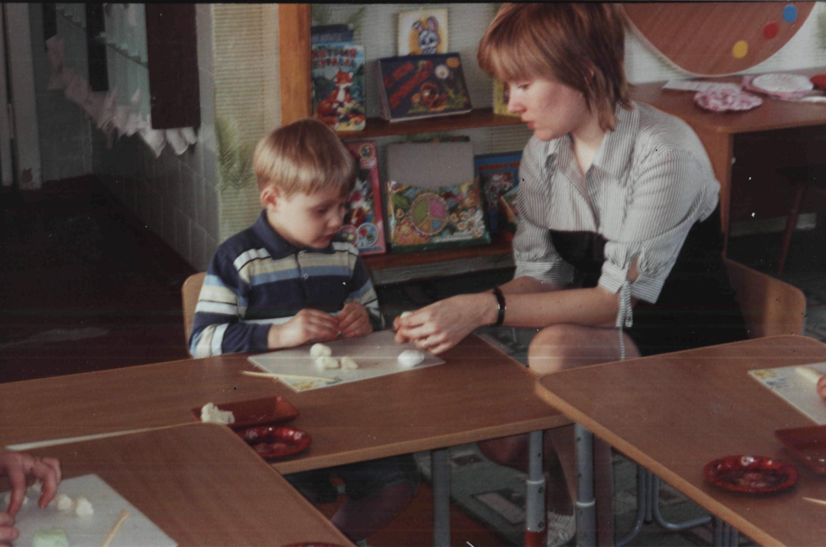

ПРИЛОЖЕНИЕ №2
ПОХОД В КРАЕВЕДЧЕСКИЙ МУЗЕЙ

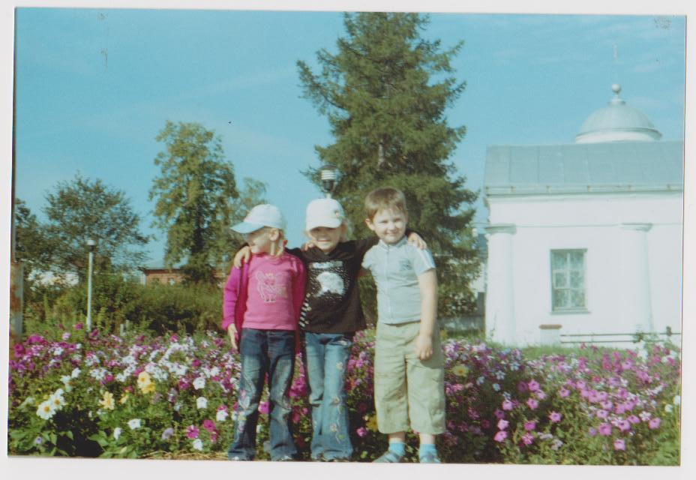

ПРИЛОЖЕНИЕ №3
ПОХОД В ЛЕС

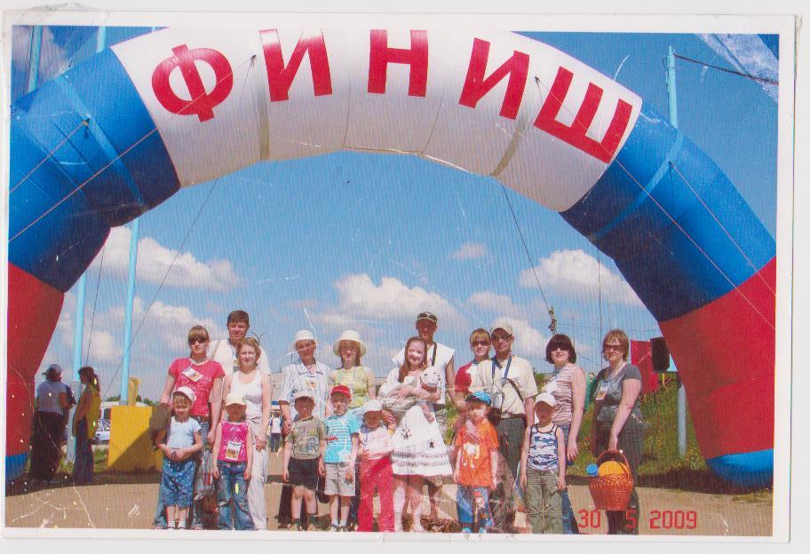

ПРИЛОЖЕНИЕ №4
«ЗАРНИЧКА – 2011»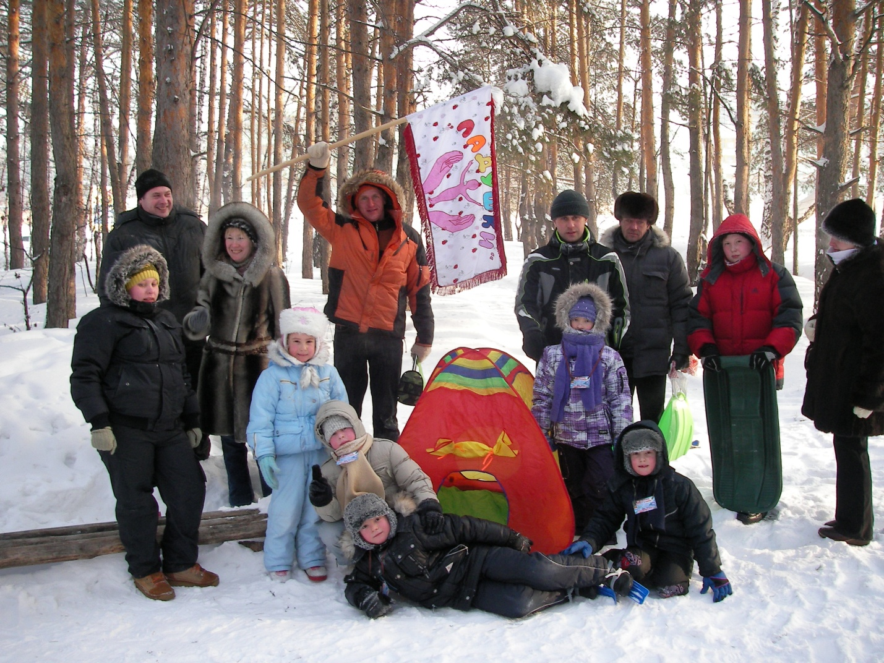

Приложение№5
Проект, посвящённый 65-ой годовщине
Победы в Великой Отечественной войне
в старшей группе
Проект краткосрочный. Срок реализации 2 месяца (апрель – май 2010 года).
1 этап: 02. 04.- совместное творчество детей и родителей - оформление газеты «Никто не забыт, ничто не забыто»,посвящённой памяти родственникам – участникам Великой Отечественной войны.
2 этап: 07. 04.- рисунки детей «День Победы».
3 этап: 15.04.-23.04. - разучивание стихов о войне; беседы с детьми по следующим темам: «Города – герои», «Г. П. Кунавин –герой войны», «Цена Победы».
Поход в краеведческий музей на выставку, посвящённую 9 мая.
4 этап: проведение мероприятия « Ничто не забыто, никто не забыт!»

Ничто не забыто, никто не забыт!

Дата : 30.04.2010
Задачи:
1.Продолжать знакомить детей с героическими поступками русского народа во время Великой Отечественной войны;
2.Развивать монологическую речь, координацию движений, культуру поведения на торжественных мероприятиях;
3.Воспитывать уважение, любовь и благодарность к людям, защитившим страну и мир от фашизма.
Предварительная работа:
- разучивание стихов и песен;
- поход в краеведческий музей.
Используемая литература
1.Шорыгина Т. А. Сценарии детских праздников.- М.: Сфера, 2007.
2. Этот День Победы: Информационно – деловое оснащение ДОУ.- М.: Детство – Пресс, 2010.
3. Михалевская В. А. Великий День Победы // Воспитатель ДОУ.- №4.- 2010.

Оборудование:
- плакат « 9 МАЯ»
- иллюстрации

Ход мероприятия
Под песню « Моя Россия» дети входят в зал в колонне по одному.
Ведущий: Дорогие дети, уважаемые взрослые! Сегодня наше торжественное мероприятие посвящено 9 мая, Дню Победы. Сегодня, 30 апреля , 65 лет назад вознеслось красное Знамя Победы над Рейхстагом,8 мая подписан акт о полной капитуляции фашистов, а день 9 мая объявлен Днём Победы. 1418 дней и ночей, предшествующих этому событию, наш народ «ковал» Победу. Вера в неё помогала не упасть духом и биться с врагом.

Исполняется детьми 1-й куплет песни «Священная война»
Ведущий: Победа досталась нелегко, дорогой ценой - погибли миллионы солдат и мирных жителей. Имён многих мы не знаем.
Владик М.: Имя твоё неизвестно, герой!
В жестоком бою не покинул ты строй.
И память о подвиге люди хранят,
Ты в наших сердцах, Неизвестный солдат!
Пусть Вечный огонь освещает гранит:
« Ничто не забыто, никто не забыт!»
Ведущий: «Ничто не забыто, никто не забыт!». Наш гражданский долг не только не забывать ужас, который когда- то пережила наша страна, но и помнить о тех людях, которые выстояли в то лихолетье.
Ваня З. Война… Нам её не забыть никогда!
Война - это слишком большая беда.
Пришла в наши земли фашистская рать,
Задумав свободу у нас отобрать.
Враги разоряли, бомбили дома.
Война- это горе, страданья т тьма!
Илья: На подвиг священный Отчизна зовёт!
На битву с врагами поднялся народ.
Тяжёлой и долгой была та война,
Фашисты за всё заплатили сполна.
Бойцы вознесли на фашистский Рейхстаг,
Овеянный славой победный наш флаг.
Таня: А после в Москве был Победы Парад,
Встречала столица героёв- солдат.
Улыбки сквозь слёзы, объятья, цветы,
О мире, о счастье простые мечты!
Ира: Промчались года с той победной весны…
Мы мирно живём, мы не знаем войны.
Девятого мая свечей наших свет
Затеплится в память тех огненных лет!
Ведущий: Поколение наших бабушек, рассказывая о том, как они жили во время войны, никогда не сдерживали слёз и в конце всегда добавляли: «Пусть не будет войны никогда. Не дай Бог вам пережить то, что пережили мы!»
Артём: Пусть не будет войны никогда!
Пусть спокойные спят города.
Пусть сирены пронзительный вой
Не звучит над твоей головой.
Ни один пусть не рвётся снаряд,
Ни один не строчит автомат.
Оглашают пусть наши леса
Только птиц и детей голоса!
И пусть мирно проходят года,
Пусть не будет войны никогда!

Ведущий: Во время войны многие солдаты и офицеры совершали подвиги. Жители целых городов поднимались на битву с врагом. Эти города награждены Золотой Звездой и им присвоено звание городов - героев. Уважаемые взрослые, назовите, пожалуйста, города – герои России и СНГ. (Брест, Керчь, Киев, Ленинград, Минск, Москва, Мурманск, Новороссийск, Одесса, Севастополь, Смоленск, Сталинград, Тула).
Об одном подвиге русского народа в Москве расскажет Настя:
Много видела Москва воинских парадов, но парад 7 ноября 1941 года был совсем особенным. Фашисты хотели сорвать наш парад и бросили на Москву сотни своих самолётов. Но не один стервятник не был пропущен к центру Москвы. Наши войска проходили по Красной площади и уходили на фронт, на борьбу с фашистскими захватчиками, чтобы отстоять столицу.
Костя: Мы отстояли столицу
В тот 41 –й год.
Смелого пуля боится,
Смелого штык не берёт!
Ведущий: Враг был разбит под Сталинградом, Ленинградом, на Курской дуге. В этих битвах наряду с мужчинами воевали и женщины – лётчицы, санитарки.
Соня: На защиту нашей Родины встали и дети. Много героических поступков они совершили: пускали под откос фашистские поезда, были партизанами.
Ведущий: А сейчас мы проверим, смогли вы быть такими же смелыми и сильными.
Подвижная игра «Перенеси снаряд». Дети делятся на 2 команды и переносят «снаряды» (кегли) из одной корзины в другую.
Ведущий: Мы увидели, какие вы смелые и ловкие, а какими были ваши прадеды нет. Каждая семья хранит память о своём герое.
Бабушка Вани, Валентина Михайловна, рассказала о своём дяде – участнике войны и показала его фотографии военных и послевоенных лет.
Ведущий: Каждого солдата кто – то ждал с войны: жена, мать, дети.
Пока готовится выступать следующая семья, Аня споёт песню «Катюша».
Бабушка Ани рассказала про своего деда – труженика тыла, рассказала стихотворение собственного сочинения о герое – земляке Г. П. Кунавине.
Игра « Будь внимателен». Дети выполняют следующие команды: жёлтый флажок – руки вверх, красный - кричим «Ура!», синий - хлопаем в ладоши.
Ведущий: Четыре долгих года продолжалась война. И, наконец, враг был сломлен. Воины – освободители не только освободили нашу Отчизну, но и многие страны Европы. Они дошли до Берлина и расписались на Рейхстаге, чтобы остаться в людской памяти вечно. Течёт река времени, но забыть этого нельзя! И каждый год в память о каждом человеке, не дожившем до Победы, расцветает праздничным салютом небо каждого российского города!
Арина: Пышные букеты
В небе расцветают,
Словно искры света,
Лепестки сверкают.
Вспыхивают астрами
Голубыми, красными,
Синими, лиловыми-
Каждый раз всё новыми.
Ведущий: Объявляется минута молчания.

Я надеюсь, что мы всегда будем помнить об этом Великом празднике и о людях, которые подарили нам Победу.
Под песню «День Победы» дарят бабушкам и дедушкам «живые» цветы.

Конспект открытого занятия
«Ничто не забыто, никто не забыт»
Дата: 05.05.2011
Форма занятия: интегрированное занятие ( окружающий мир, приобщение к художественной литературе, музыкальное занятие, ФИЗО )
Задачи:
Образовательные
1.Расширить представление детей о подвиге русского народа во время Великой Отечественной войны.
2.Помочь осознать старшим дошкольникам всю сложность военного детства.
3. Познакомить ребят с наиболее интересными, значимыми моментами из жизни детей войны (прабабушки и прадедушки).
Развивающие
1.Развивать выразительную монологическую речь воспитанников.
2.Развивать умение рассказывать небольшой текст.
3. Развивать физическую активность дошкольников.
Воспитательные
1.Приобщать детей к русской истории через художественное слово.
2.Воспитывать чувство сопереживания к реальным героям тех лет.
3.Воспитывать гордость за Великую Победу в Великой Отечественной войне.
Предварительная работа:
- Разучивание стихотворений о войне;
- Создание рисунков;
- Составление рассказов о своих родственниках;
Оборудование:

- Плакат;
- Выставка рисунков;
- Дуги;
- Кубики;
- Кегли;
- Письма-треугольники;
- Сумки медицинских сестер;
- Бинт

Ход мероприятия
Дети заходят в зал, маршируя парами.
Ведущий: Дорогие дети, уважаемые взрослые, сегодня мы собрались на торжественный вечер, посвященный 66-летней годовщине Победы нашего народа в Великой Отечественной войне. Победа России досталась очень дорогой ценой- погибли миллионы наших сограждан: военных и мирных жителей. Наш гражданский долг не только не забывать тот ужас, который когда-то пережила наша страна и выстояла «всем смертям на зло»,но помнить имена тех людей, которые каждую секунду приближали Победу!
«Ничто не забыто, никто не забыт»!
Настя К.
Война … Нам ее не забыть никогда
Война-это слишком большая беда.
Пришла в наши земли фашистская рать,
Задумав свободу у нас отобрать,
Враги разоряли, бомбили дома.
Война- это горе, страданье и тьма.
Ведущий:Вот уже 66 лет каждый год 9Мая мы отмечаем день Победы:
Арина К.
День Победы - это праздник,
Это вечером салют,
Много флагов на параде,
Люди радостно поют.
Владик М.
Ветераны с орденами
Вспоминают о войне,
Разговаривают с нами
О Победной той весне.
Ваня З.
Там, в Берлине,в сорок пятом,
После натиска атак
Взвился соколом крылатым
Высоко советский флаг.
Маша
Все кричали: «Мир, Победа!
Возвращаемся домой!»
Кому радость, кому беды,
Кто погиб, а кто живой.
Соня
Никогда забыть не сможем
Мы про подвиги солдат.
«Мир для нас всего дороже!»-
Так ребята говорят.
Миша: (под песню « С чего начинается Родина») Наша страна- Россия большая и прекрасная. Для каждого человека она начинается с родительского дома. Россия богата широкими красивыми реками, шумными и тихими; старыми и новыми городами и селами. Она богата полезными ископаемыми, в ее недрах хранится золото, серебро, драгоценные камни и нефть.70 лет назад над нашей Родиной нависла смертельная опасность_- фашистская Германия решила захватить наши земли и богатства. Многие страны ей уже удалось покорить, но им не удалось поставить на колени Россию!

Ведущий: Мужчины: мужья, отцы и старшие братья сразу же ушли на фронт; женщины и дети встали к заводским станкам на долгих четыре года- все они ковали Победу, повторяя слова : «Все для фронта, все для Победы!»
Много сказано слов о ратном подвиге наших солдат- прадедушек, и сейчас ребята исполнят песню « Прадедушка».
Ведущий: А что же мы знаем о детях войны, про которых очень мало говорится в годовщины Победы.( рассказ И. В Фёдоровой о своей бабушке – ребёнке войны).

Дети, которые могли осознавать происходящее, были вашими ровесниками, ребята. Всем без исключения детям в любой ситуации хочется играть, смеяться и кушать.
Таня
Майор привез мальчишку на лафете.
Погибла мать. Сын не простился с ней.
За десять лет на том и этом свете
Ему зачтутся эти десять дней…

Его везли из крепости, из Бреста.
Был исцарапан пулями лафет…
Прижав к груди заснувшую игрушку,
Седой мальчишка на лафете спал.

Мы шли ему навстречу из России.
Проснувшись, он махал войскам рукой…

Ты говоришь, что есть еще другие,
Что я там был и мне пора домой…
Ты это горе знаешь понаслышке,
А нам оно оборвало сердца.
Кто раз увидел этого мальчишку,
Домой прийти не сможет до конца…
Соня: Дети блокадного Ленинграда - сейчас бабушки и дедушки. Они никогда не забудут тех страшных и героических дней. Они помнят кусочек хлеба размером со спичечный коробок и кружку кипятка- это было их питание на целый день. Некоторые помнят праздник новогодней елки, который голодающие ленинградцы организовали для своих малышей в самую тяжелую блокадную зиму 1942 года. Помнят новогодние подарки: два печеньица, завернутых в цветную бумагу. Помнят, как Дед Мороз старался петь вместе с детьми веселую песню, а из его глаз текли слезы.
Малыши - дошкольники приходили в госпитали к раненым солдатам читали им стихи, пели песни. Ребята поднимали настроение и боевой дух воинов армии, чтобы они быстрее выздоравливали и сражались с фашистами до полной Победы.
Ведущий: Среди таких детей была маленькая девочка- Таня Савичева, которая оставила нам свои записи о каждом дне ее жизни в блокадном городе на Неве.
Ира
На берегу Невы
В музейном зданье,
Хранится очень скромный дневничок.
Его писала
Савичева Таня-
Он каждого пришедшего влечет.
Пред ним стоят сельчане, горожане,
От старца-
До наивного мальца.
И письменная сущность содержанья
Ошеломляет души и сердца.
Это – всем живущим в назиданье,
Чтоб каждый в суть явленья вник,-
Время возвышает
Образ Тани
И ее доподлинный дневник
Над любыми в мире дневниками
Он восходит, как звезда с руки.
И гласят о жизненном накале
Сорок две Святых его строки.
Ведущий: Даже в такое страшное время дети, как и взрослые, чтобы не падать духом пели песни. Исполняется попурри: «Катюша», «Смуглянка», « Три танкиста».
В каждой семье свои воспоминания о войне, свои выросшие в войну дети.
СЕМЬЯ №1.
Даже в войну дети играли. Поиграем и мы в их игры.
ИГРА «РАЗВЕДЧИКИ» Две команды. Ребенок - разведчик ползет под деревом (дуга), осторожно проходит болото (кубики), обходит мины (кегли), берет со стула письмо и несет своей команде.
СЕМЬЯ№2
ИГРА «ПОМОГИ РАНЕНОМУ» условия те же, только участвуют девочки - мед сестры.
Ведущий: Вот и еще один год отделяет нас от Победной весны 1945 года! И уже дети детей и их внуки мечтают о военной карьере, и защищать свою Родину.
Песня « Русский парень».
Ведущий: В память о всех погибших и выживших в то лихолетье объявляется минута молчанья.
Илья
Всех Отчизну отстоявших,
Прославляет наш народ.
О героях в битвах павших,
Память вечная живет.
Аня
Светлый праздник-День Победы
Отмечает вся страна
Наши бабушки и деды
Надевают ордена.
Владик
Пусть не будет войны никогда,
Не коснется нас больше беда!
В честь Победы все песни поют,
В честь Победы сверкает салют!
Песня « День Победы»
Дети выходят из зала маршем.

Занятие к Дню Победы (старшая группа)

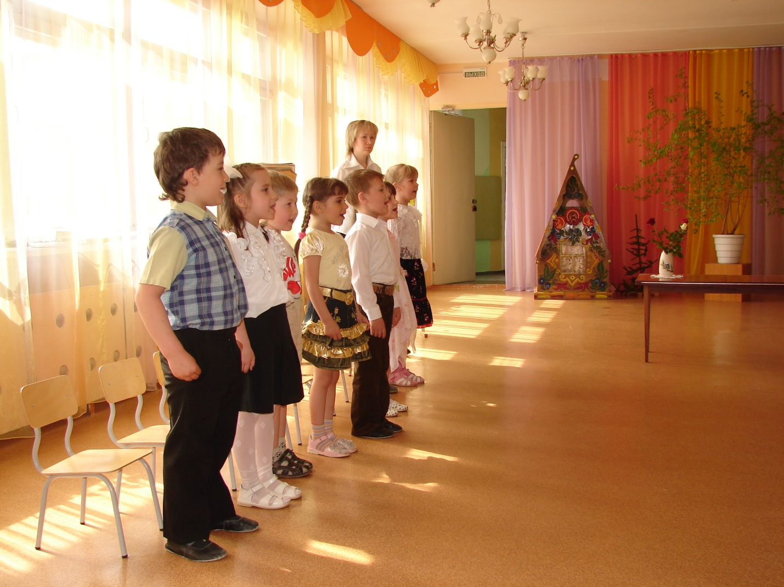

Посещение митинга у памятника Г. П. Кунавину(подготовительная группа)

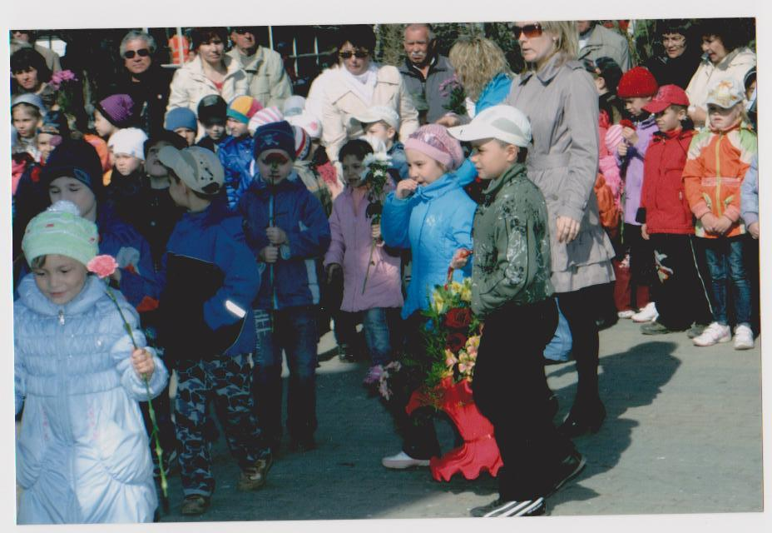

Приложение №6
